NOMBRE: GRUPO: 7001_IE3
PREExamen Práctico.
Caso de estudio I. En Ganttproyect genere las fases y actividades de un proyecto PMBok, solo tome dos actividades de cada fase y determine fechas, finalmente guárdelo en imagen.
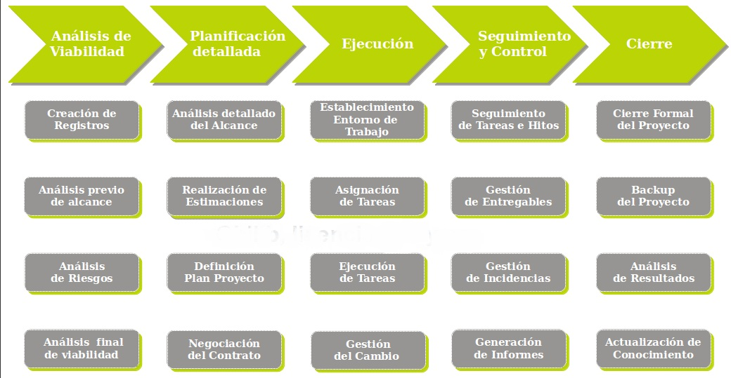

- Evidencia de el desarrollo de la actividad 1 en Gantt Project
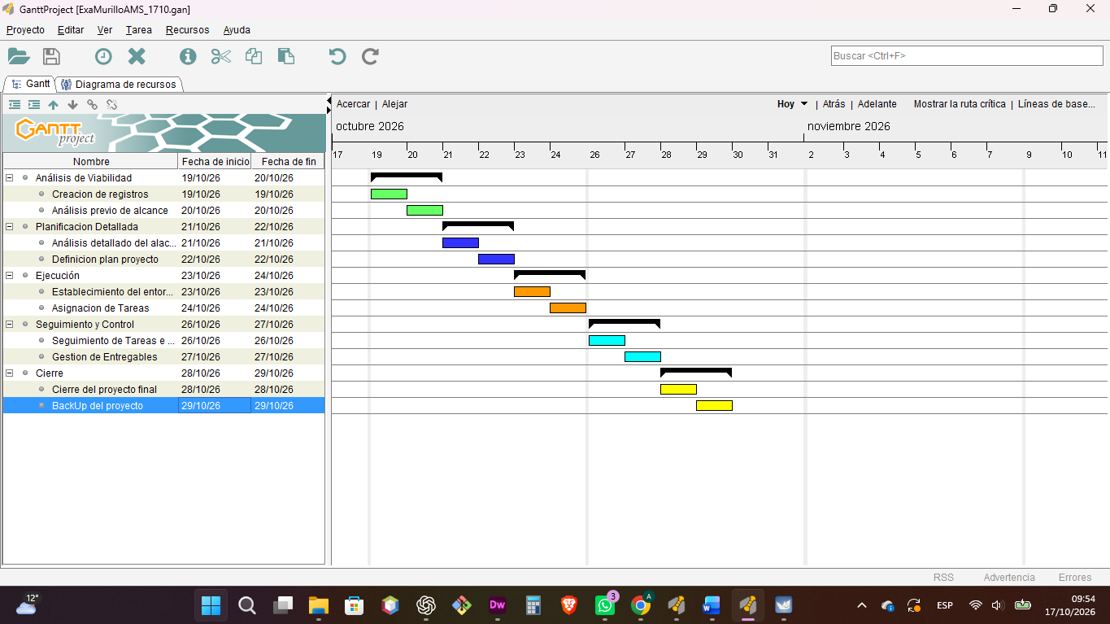

- Evidencia de Creacion de archivos PDF, Imagen JPG, y HTML
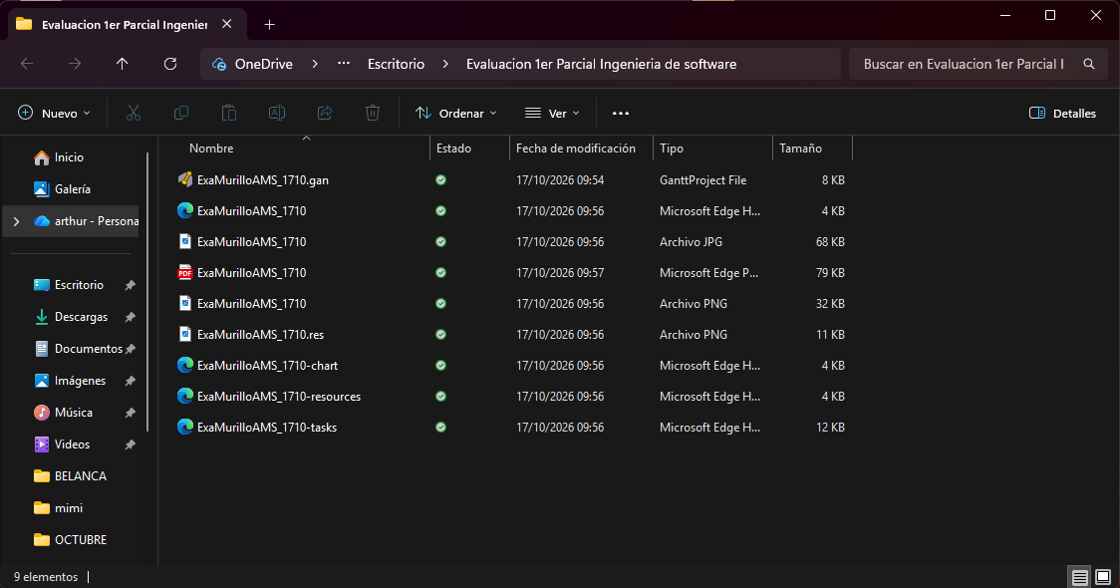
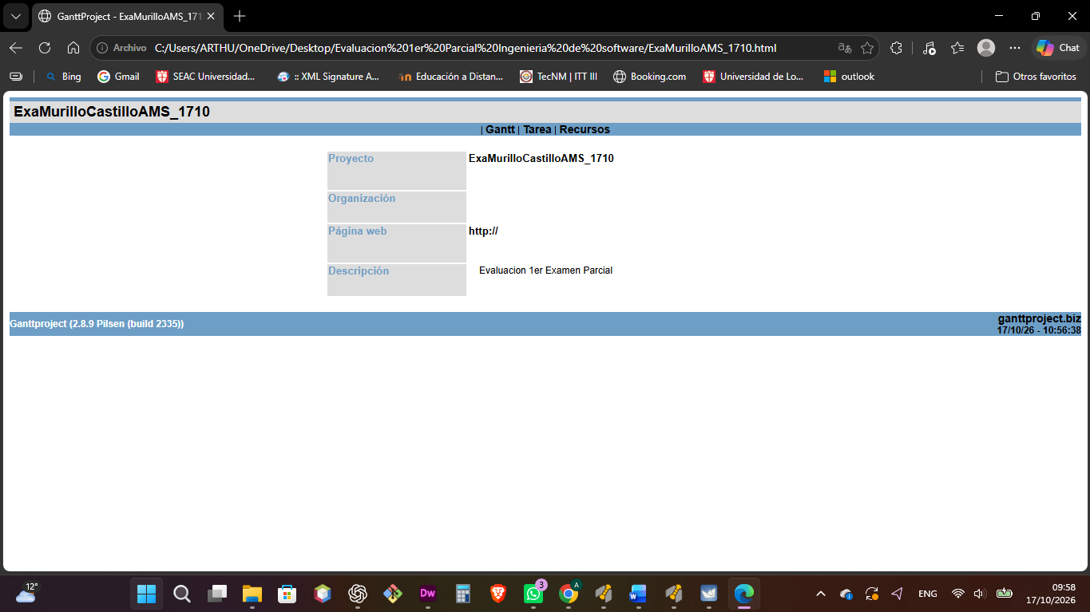
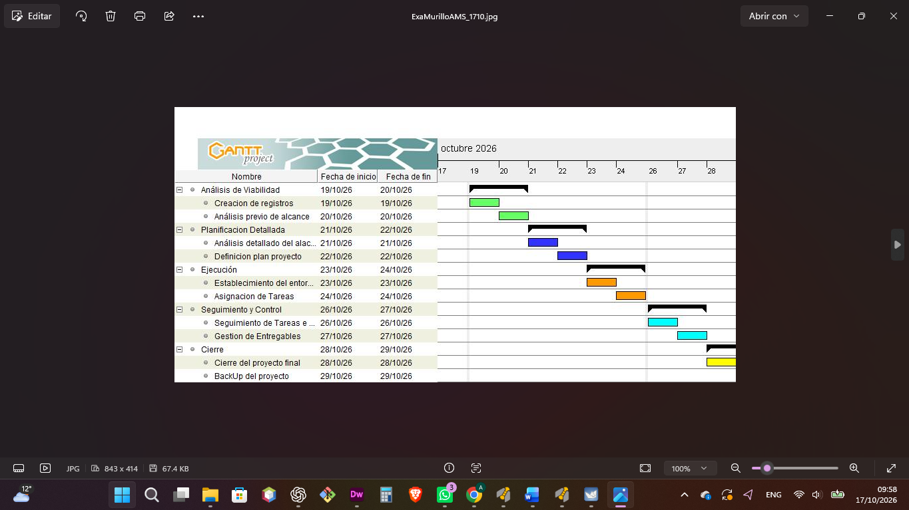
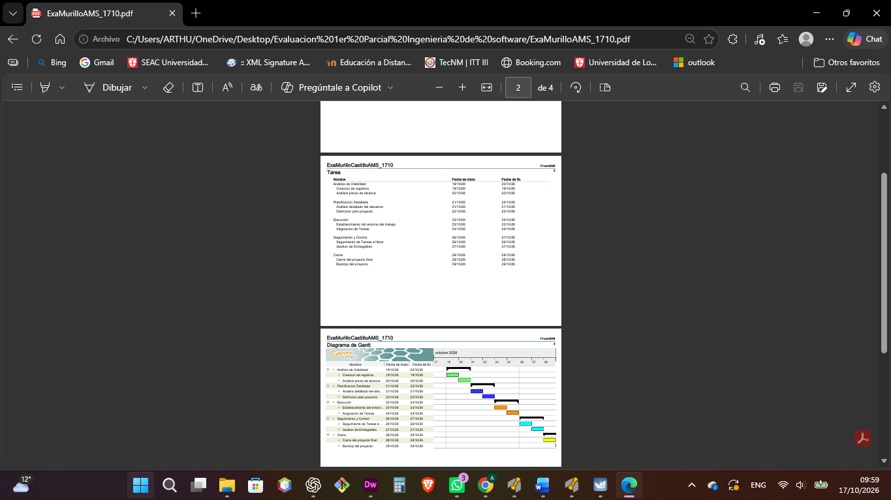

Caso de estudio II. Puede utilizar las herramientas vistas en el Curso y llame a sus proyectos: ExaAPellidoAMS_1710
Usted es un analista-desarrollador consolidado en la Consultora INFOTEC y le solicitan un análisis de software con el siguiente planteamiento:
En la actualidad, la Inteligencia Artificial Generativa (IAG) avanza a un ritmo acelerado. Sin embargo, muchas personas y empresas no aprovechan su verdadero potencial debido a la falta de conocimiento, la desinformación o la complejidad para aplicar estas herramientas en su día a día.
Para resolver esta situación, se propone el desarrollo de un software accesible que ofrezca tips, consejos y buenas prácticas sobre el uso de la IA generativa. Además, para demostrar el valor real de esta tecnología, la aplicación incluirá una función automatizada impulsada por IA que optimizará un proceso clave del usuario, facilitando su adopción de forma práctica e intuitiva.
De lo anterior se determinó realizar un prototipo inicial con:
Catálogo de Tips y Consejos de IA Generativa
  - Sección interactiva con guías rápidas, recomendaciones y ejemplos prácticos de uso de la IAG para CRUD.
Proceso Automatizado con IA
  - Integración de un componente de IA que realiza un proceso automático (por ejemplo: generación automática de resúmenes, sugerencias automáticas de contenido), para que el usuario ingrese datos y reciba el resultado generado por la IA en tiempo real.
Se le solicita por carteta de entregables:
- Análisis de requisitos (Redactar de forma correcta solo 2 de cada tipo)
- Diagrama de casos de uso
- Diagrama de clases
- Interface gráfica temprana Wireframe
- Suba su proyecto a GITHIUB llamado ExaAPellidoIS_1710
Notas : No utilizar IA La solución será escaneada para determinar el Porcentaje Utilizado por la IA y su uso será de cero. Aplicar Estándares y normalizaciones vistas en sesiones, si usted aplica otra fundamentar con APA7 y su explicación de cada una de ellas

NOTA:
Realizar su examen (archivo de Word o PDF) imprimir pantallas de evidencia de sus ejercicios por pantallas base.

Su proyecto de examen (caso I y caso II)
Llamarlos Preexa_1er-apellido210_IS con carpetas y archivos comprimidos.

